Πιθανά Θέματα Θεωρίας Συστήματα Γνώσης

**Κεφάλαιο 1ο**

**Άσκηση 1**   
Δώστε ένα σχήμα το οποίο να δείχνει παραστατικά την επίλυση προβλημάτων στη Πληροφορική και στη Τεχνητή Νοημοσύνη. Ποια χαρακτηριστικά θα θέλαμε να έχει η αναπαράσταση ενός προβλήματος;

**Άσκηση 2**   
Τι είναι γνώση, βάση γνώσης (knowledge base) και αναπαράσταση γνώσης (knowledge representation); Να αναφέρετε 3 μεθόδους αναπαράστασης γνώσης.

O όρος **βάση γνώσης (knowledge base)** αναφέρεται στην γνώση που είναι διαθέσιμη σ’ ένα πρόγραμμα τεχνητής νοημοσύνης.

**H αναπαράσταση γνώσης (knowledge representation)** μελετά τους τρόπους οργάνωσης της γνώσης την οποία χρησιμοποιεί στους συλλογισμούς του ένα ευφυές σύστημα.

**Άσκηση 3**   
Τι ονομάζουμε συλλογιστική (reasoning) στη Τεχνητή Νοημοσύνη και τι κανόνα εξαγωγής συμπερασμάτων (inference rule) και ποια είναι η διαφορά τους;

**Συλλογιστική (reasoning)** είναι η διαδικασία εξαγωγής νέων προτάσεων από υπάρχουσες προτάσεις.

Ένας **κανόνας εξαγωγής συμπερασμάτων (inference rule)** είναι ένας κανόνας συντακτικού μετασχηματισμού ο οποίος δημιουργεί μια νέα πρόταση που ονομάζεται συμπέρασμα (conclusion) από υπάρχουσες προτάσεις που ονομάζονται υποθέσεις (promises ή assumptions).

**Άσκηση 4**   
Τι ονομάζουμε κανόνα εξαγωγής συμπερασμάτων. Δώστε ένα κανόνα εξαγωγής συμπερασμάτων και να τον εφαρμόσετε σε ένα πρόβλημα του πραγματικού κόσμου.

Ένας **κανόνας εξαγωγής συμπερασμάτων** είναι ένας κανόνας συντακτικού μετασχηματισμού ο οποίος δημιουργεί μια νέα πρόταση που ονομάζεται συμπέρασμα (conclusion) από υπάρχουσες προτάσεις που ονομάζονται υποθέσεις (promises ή assumptions).

Για παράδειγμα, εάν P και Q είναι προτάσεις, ο κανόνας εξαγωγής συμπερασμάτων της απόσπασης (Modus ponens) ορίζεται τυπικά ως εξής. ο κανόνας της απόσπασης (Modus ponens) ο οποίος είναι η εξής ταυτολογία.

[(P → Q) ∧ P] → Q

**Άσκηση 5**   
Να περιγράψετε την συνεπαγωγική ή παραγωγική συλλογιστική, την επαγωγική συλλογιστική και την απαγωγική συλλογιστική. Να δώσετε ένα παράδειγμα εξαγωγής συμπεράσματος για κάθε κατηγορία συλλογιστικής.

**Παραγωγική συλλογιστική** (**deductive reasoning**) είναι η διαδικασία εξαγωγής συμπερασμάτων από μια βάση γνώσης. Μ’ αυτή τη διαδικασία συμπεραίνονται εξειδικευμένες προτάσεις από γενικές προτάσεις οι οποίες αποτελούν την βάση γνώσης.

**Παράδειγμα**

**Προτάσεις Υπόθεσης**:  
Π1: Όλοι οι άνθρωποι είναι θνητοί. (γενικό)  
Π2: Ο Σωκράτης είναι άνθρωπος.

**Πρόταση Συμπεράσματος**:  
Σ: Ο Σωκράτης είναι θνητός. (ειδικό)

**Επαγωγική συλλογιστική** (**inductive reasoning**) είναι η διαδικασία συλλογισμών με την οποία συμπεραίνονται/εξάγονται γενικές προτάσεις από ατομικές περιπτώσεις.

**Παράδειγμα**

**Προτάσεις Υπόθεσης**:  
Π1: Ο Σωκράτης είναι θνητός. (γενικό)  
Π2: Ο Γιάννης είναι θνητός. --//--  
Π3: Ο Νίκος είναι θνητός. --//--  
Π4: Ο Σωκράτης είναι άνθρωπος. --//--  
Π5: Ο Γιάννης είναι άνθρωπος. --//--  
Π6: Ο Νίκος είναι άνθρωπος. --//--

**Πρόταση Συμπεράσματος**:  
Σ: Όλοι οι άνθρωποι είναι θνητοί. (ειδικό)

Η **απαγωγική συλλογιστική** συχνά συνδυάζεται με την παραγωγική συλλογιστική έτσι ώστε μετά τον σχηματισμό μιας υπόθεσης (hypothesis) με απαγωγική συλλογιστική οι συνέπειες της να εξετάζονται με παραγωγική συλλογιστική. Εάν οι συνέπειες της νέας υπόθεσης δεν είναι συμβατές με την υπάρχουσα βάση γνώσης τότε η νέα υπόθεση θα πρέπει να επανεξεταστεί και να διορθωθεί.

**Παράδειγμα**

**Προτάσεις Υπόθεσης**:  
Π1: **Εάν** ο καιρός είναι βροχερός, **τότε** παίρνω την ομπρέλα μου. (γενικό)   
Π2: Παίρνω την ομπρέλα μου.

**Πρόταση Συμπεράσματος**:  
Σ: Ο καιρός είναι βροχερός. (ειδικό)

**Άσκηση 6**   
Δώστε ένα σχήμα με τα βασικά μέρη ενός ευφυούς συστήματος πληροφορικής. Να περιγράψετε τις λειτουργίες που εκτελούν τα τμήματα του σχήματος σας.

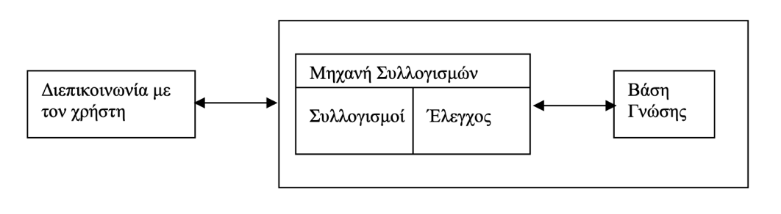

**Άσκηση 7**   
Ποια συστήματα Τεχνητής Νοημοσύνης λέγονται «μονοτονικά» και ποια «μη μονοτονικά».

Σ’ ένα **μονότονο** σύστημα η γνώση που εξάγεται (derived) αποθηκεύεται στην ΒΓ και παραμένει αληθής καθ’ όλη τη διάρκεια της διαδικασίας συλλογισμών. H γνώση τέτοιων συστημάτων αυξάνει μονοτονικά.

**Μη-μονοτονικά (non-monotonic)** συστήματα επιτρέπουν την αφαίρεση γνώσης από τη βάση γνώσης. H ιδιότητα της μονοτονικότητας είναι ασυμβίβαστη με τον φυσικό τρόπο σκέψης.

**Κεφάλαιο 2ο**

**Άσκηση 1**   
Τι ονομάζουμε σύστημα γνώσης και τι έμπειρο σύστημα;

Ένα **Σύστημα-Βασισμένο σε Γνώση (Knowledge-based System/KBS) ή Σύστημα Γνώσης (Knowledge System/KS)** είναι ένα πρόγραμμα υπολογιστή το οποίο μπορεί να σκέπτεται και να χρησιμοποιεί γνώση για να λύνει σύνθετα προβλήματα.

Ένα **Έμπειρο Σύστημα (ES),** στη ΤΝ είναι ένα υπολογιστικό σύστημα το οποίο προσομοιώνει από κάθε άποψη, ένα εμπειρογνώμονα ο οποίος έχει την ικανότητα να παίρνει αποφάσεις

**Άσκηση 2**   
Ποια είναι τα βασικά πλεονεκτήματα τα οποία τα διακρίνουμε στα συστήματα γνώσης σε σύγκριση με αντίστοιχα συμβατικά συστήματα;

1. Έχουν καταγεγραμμένη και τεκμηριωμένη τη γνώση του πεδίου του προβλήματος.
2. Παρέχουν στήριξη για έξυπνες αποφάσεις.
3. Έχουν τη δυνατότητα μάθησης.
4. Χρησιμοποιούν συλλογιστική και
5. Παρέχουν επεξήγηση των αποφάσεων του/συλλογισμών τους.

Τα συστήματα γνώσης πάνε πιο μακριά από τη φιλοσοφία των συστημάτων στήριξης αποφάσεων η οποία χαρακτηρίζει τη τεχνολογία των έμπειρων συστημάτων.

**Άσκηση 3**   
Τι ονομάζουμε μηχανική γνώσης;

**Μηχανική γνώσης** είναι η μεταφορά γνώσης από μια πηγή γνώσης βιβλία, εμπειρογνώμονας κτλ στο σύστημα γνώσης. Το τελικό αποτέλεσμα είναι ένα πρόγραμμα, το σύστημα γνώσης το λύνει προβλήματα που απαιτούν γνώση. Για παράδειγμα, στη περίπτωση των έμπειρων συστημάτων λύνει προβλήματα με τον ίδιο τρόπο όπως ο εμπειρογνώμων.

**Άσκηση 4**   
Ποιες είναι οι διαφορές και οι ομοιότητες μεταξύ των συστημάτων γνώσης και των έμπειρων συστημάτων. Να κάνετε ένα σχήμα που να δείχνει τη σχέση μεταξύ των συστημάτων γνώσης και των έμπειρων συστημάτων.

**Ομοιότητες**

* Θεωρώντας ότι η γνώση έχει εξαχθεί, τα ΣΓ και τα ΕΣ ακολουθούν την ίδια αρχιτεκτονική.
* Η υλοποίηση της αρχιτεκτονικής των ΣΓ και των ΕΣ, εκτός του τμήματος εξαγωγής γνώσης, στηρίζεται σε ίδιες μεθοδολογίες και τεχνικές της Τεχνητής Νοημοσύνης.

**Διαφορές**

* Στα ΕΣ η πηγή εξαγωγής της γνώσης είναι ο εμπειρογνώμονας, ενώ στα ΣΓ η πηγή εξαγωγής της γνώσης μπορεί να είναι ο εμπειρογνώμονας, βιβλία, δεδομένα, το διαδίκτυο (κοινωνικά μέσα δικτύωση, κ.α.), ή άλλες πηγές γνώσης.
* Η κάθε πηγή γνώσης από την οποία μπορεί να παραχθεί γνώση χρειάζεται διαφορετικές τεχνικές. Αυτό σημαίνει ότι τα ΕΣ και τα ΣΓ χρησιμοποιούν διαφορετικές τεχνικές εξαγωγής της γνώσης.

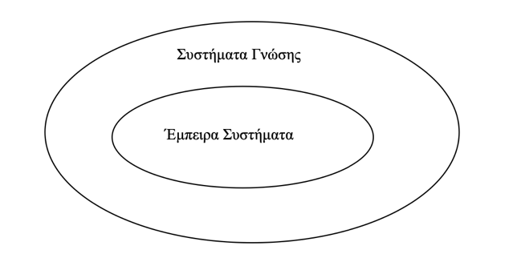

**Άσκηση 5**   
Αναφέρατε τι δεν μπορούν να κάνουν τα σημερινά Συστήματα Γνώσης; αδυναμίες τους σε σύγκριση με τους εμπειρογνώμονες;

1. Τα σημερινά Συστήματα Γνώσης είναι σχετικά περιορισμένα (στενά). Δηλαδή μόνο σε μικρές περιοχές γνώσης μπορούν αποτελεσματικά να προσφέρουν τις γνώσεις τους.
2. Τα Συστήματα Γνώσης έχουν λίγη ή και καθόλου αυτογνωσία. Μπορούν να εξηγήσουν τι γνωρίζουν. Ενώ δεν γνωρίζουν την έκταση των γνώσεων τους αλλά ούτε και τους περιορισμούς της.
3. H γνώση στα Συστήματα Γνώσης πρέπει να δοθεί με σαφήνεια, δεν έχουν διαίσθηση όπως οι εμπειρογνώμονες.
4. Τα ΣΓ δεν μπορούν να μάθουν από την εμπειρία τους. H έρευνα στην μηχανική μάθηση έχει ωριμάσει σε επίπεδο ώστε ΣΓ να μπορούν να μαθαίνουν από τα λάθη τους και από τις επιτυχίες τους.
5. Τα σημερινά ΣΓ προσομοιώνουν την σκέψη ενός εμπειρογνώμονα. Δηλαδή, δεν μπορούν να δημιουργήσουν νέα γνώση.

**Άσκηση 6**   
Ποια κοινά χαρακτηριστικά διακρίνουμε στα Συστήματα Γνώσης;

1. Λύνουν πολύ δύσκολα προβλήματα ακόμα καλλίτερα και από εμπειρογνώμονες.
2. Σκέπτονται ευρετικά (heuristically) χρησιμοποιώντας αποτελεσματικούς εμπειρικούς κανόνες.
3. Αλληλεπιδρούν με τους ανθρώπους με κατάλληλους τρόπους, ακόμα και σε φυσική (ομιλούμενη) γλώσσα.
4. Επεξεργάζονται και κάνουν συλλογισμούς πάνω σε συμβολική γλώσσα.
5. Μπορούν να λειτουργούν και με λάθος δεδομένα που πιθανό να δίνονται από τον χρήστη και με αβέβαιους κανόνες κρίσης (π.χ. ο ασθενής κατά 70% έχει ζάχαρο).
6. Σκέπτονται/χρησιμοποιούν πολλαπλές ανταγωνιστικές υποθέσεις ταυτόχρονα.
7. Μπορούν να εξηγήσουν γιατί ερωτούν κάποια ερώτηση.
8. Μπορούν να δικαιολογήσουν τα συμπεράσματά τους.

**Κεφάλαιο 3ο**

**Άσκηση 1**   
Δώστε ένα σχήμα το οποίο δείχνει παραστατικά τους ρόλους και τις σχέσεις που υφίστανται μεταξύ ενός ΣΓ και των εμπλεκομένων κατασκευαστών και χρηστών. Το σχήμα σας να περιέχει τα κύρια τμήματα του ΣΓ. Για κάθε τμήμα του σχήματος σας να εξηγήσετε την εργασία που εκτελεί εάν πρόκειται για άνθρωπο ή την λειτουργία του εάν πρόκειται για λογισμικό.

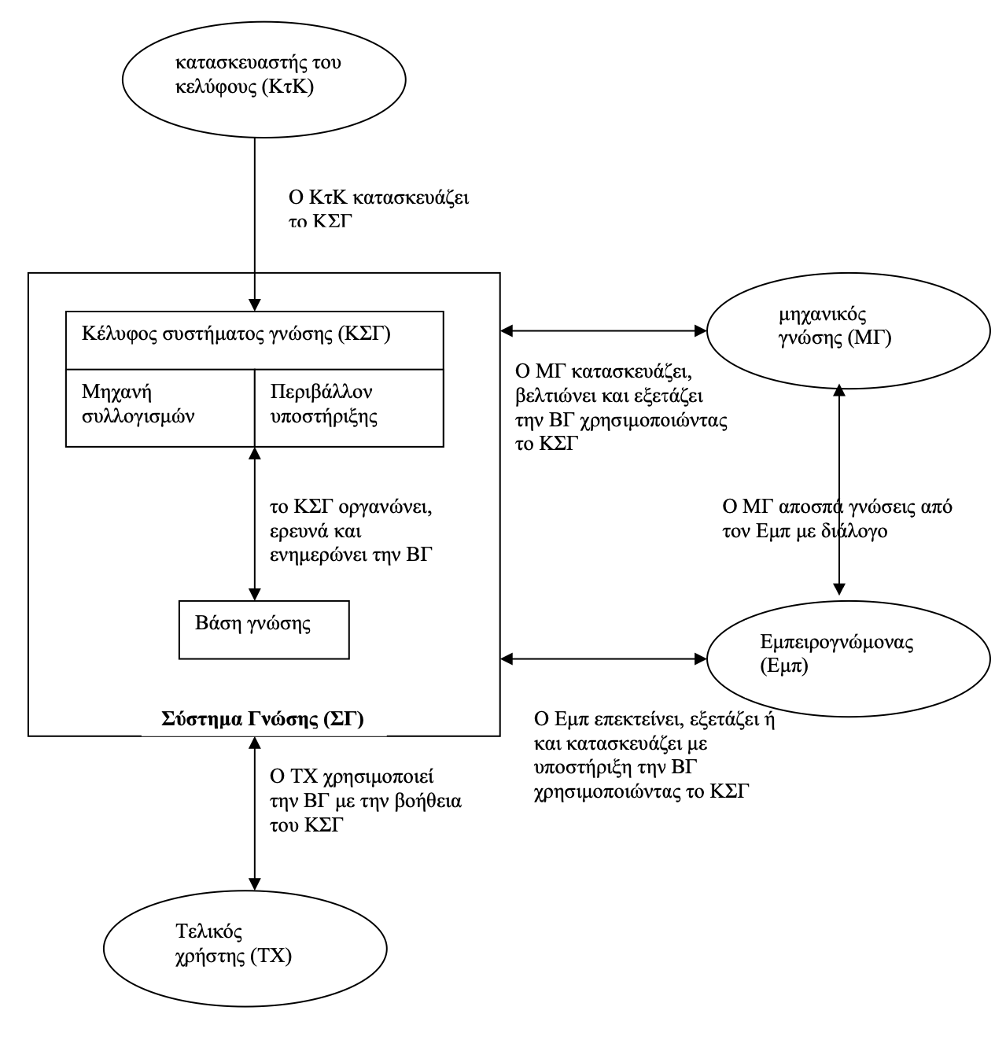

**Άσκηση 2**   
Τι είναι σύστημα γνώσης και τι κέλυφος συστήματος γνώσης;

Ένα **Σύστημα-Βασισμένο σε Γνώση (Knowledge-based System/KBS) ή Σύστημα Γνώσης (Knowledge System/KS)** είναι ένα πρόγραμμα υπολογιστή το οποίο μπορεί να σκέπτεται και να χρησιμοποιεί γνώση για να λύνει σύνθετα προβλήματα.

Το κέλυφος του συστήματος γνώσης είναι το σύστημα το οποίο χρησιμοποιείται για την κατασκευή του συστήματος γνώσης. Ουσιαστικά είναι το σύστημα γνώσης χωρίς την βάση γνώσης.

**Άσκηση 3**   
Δώστε ένα σχήμα το οποίο να δείχνει την αρχιτεκτονική ενός συστήματος γνώσης. Περιέγραψε την λειτουργία κάθε τμήματος του σχήματος σου.

**Άσκηση 4**Να αναφέρατε και να περιγράψετε τα τμήματα από τα οποία αποτελείται το κέλυφος ενός συστήματος γνώσης.

H **μηχανή συλλογισμών** περιλαμβάνει τη γλώσσα αναπαράστασης γνώσης, για αναπαράσταση και προσπέλαση στις γνώσεις της βάσης γνώσης, καθώς και τους μηχανισμούς εξαγωγής συμπερασμάτων οι οποίοι χρησιμοποιούν τη βάση γνώσης.

Το **περιβάλλον υποστήριξης** υποστηρίζει τον μηχανικό γνώσης, τον εμπειρογνώμονα και τον τελικό χρήστη στην εκτέλεση των εργασιών τους.

|  |  |
| --- | --- |
| Κέλυφος συστήματος γνώσης (ΚΣΓ) | |
| Μηχανή Συλλογισμού | Περιβάλλον Υποστήριξης |

**Άσκηση 5**   
Περιγράψετε την μηχανή συλλογισμών ενός συστήματος γνώσης.

H **μηχανή συλλογισμών** αποτελείται από το τμήμα συλλογισμών και το τμήμα ελέγχου. Το **τμήμα συλλογισμών** αποτελείται από την υλοποίηση κάποιων μεθόδων εξαγωγής συμπερασμάτων οι οποίοι εκτελούν τους συλλογισμούς χρησιμοποιώντας τη βάση γνώσης. Αυτό το τμήμα μπορεί να προσθέτει στη βάση γνώσης νέα γνώση η οποία παράγεται από τη διαδικασία συλλογισμών. Το **τμήμα ελέγχου** αποφασίζει για τη σειρά με την οποία θα γίνουν οι συλλογισμοί. Επίσης όταν υπάρχουν περισσότερα του ενός μέρη γνώσης τα οποία μπορούν να χρησιμοποιηθούν στη διαδικασία συλλογισμών αποφασίζει για την σειρά με την οποία θα χρησιμοποιηθούν.

**Άσκηση 6**   
Ποιές αρχές πρέπει να περιλαμβάνει ο σχεδιασμός του υποσυστήματος επεξηγήσεων ενός συστήματος γνώσης;

1. Οι επεξηγήσεις πρέπει να περιορίζονται σε ότι δεν είναι ήδη γνωστό στον χρήστη.
2. Λεπτομέρειες δεν πρέπει να δίνονται αρχικά, αλλά σταδιακά.
3. Οι επεξηγήσεις πρέπει να κάνουν εμφανή την δομή της βάσης γνώσης.

**Άσκηση 7**   
Ποιοι είναι οι ποιο συνηθισμένοι μηχανισμοί επεξήγησης στα Συστήματα Γνώσης;

1. Αιτιολόγηση των συμπερασμάτων του συστήματος σαν απάντηση σε **πως** ερωτήσεις, «πως έφθασες σ’ αυτό το συμπέρασμα;» H απάντηση είναι μία ακολουθία κανόνων οι οποίοι χρησιμοποιήθηκαν στην εξαγωγή του συμπεράσματος.
2. Αιτιολόγηση σε **γιατί** ερωτήσεις του χρήστη. Το σύστημα κατά τη διάρκεια των συλλογισμών μπορεί να ζητήσει κάποια δεδομένα από τον χρήστη και ο χρήστης να θέλει αιτιολόγηση από το σύστημα γιατί ζητάει αυτές τις πληροφορίες, «γιατί ζητάς αυτές τις πληροφορίες;» H απάντηση συνήθως είναι ο τρέχον κανόνας τον οποίο θέλει να εκτελέσει το σύστημα.
3. Οπόταν το σύστημα κρίνει αναγκαίο δίνει προπαρασκευαστικές επεξηγήσεις ή θεωρητικές επεξηγήσεις των ενεργειών του προγράμματος.

**Άσκηση 8**   
Αναφέρατε και περιγράψετε τις τεχνικές που μπορούμε να χρησιμοποιήσουμε σ’ ένα σύστημα γνώσης ώστε η έρευνα της μηχανής συλλογισμών να γίνει περισσότερο αποτελεσματική όταν η βάση γνώσης είναι πολύ μεγάλη;

1. Γρήγορη διαγραφή αδιέξοδων μονοπατιών. Αυτή η προσέγγιση στοχεύει στην έγκαιρη διαγραφή από το χώρο έρευνας μονοπατιών που δεν οδηγούν σε λύση. Αυτό επιτυγχάνεται με διαίρεση του χώρου έρευνας με τέτοιο τρόπο ώστε να μπορεί να γίνει έγκαιρη διαγραφή.
2. Εκτέλεση συλλογισμών σε διάφορα επίπεδα αφαίρεσης. Αυτή η προσέγγιση αναλύει το πρόβλημα σε διαφορετικά επίπεδα αφαίρεσης. Αφαίρεση ή γενίκευση ενός προβλήματος σημαίνει περιγραφή των πλέον σημαντικών χαρακτηριστικών του. Το πρώτο επίπεδο (αναπαράστασης γνώσης) περιέχει την πλέον γενική περιγραφή του προβλήματος. Το επόμενο επίπεδο περιέχει περιγραφή του προβλήματος με πιο εξειδικευμένα χαρακτηριστικά του και ούτω καθεξής.
3. Πολλαπλές συνεργαζόμενες πηγές γνώσης. Κάποιοι τύποι προβλημάτων λύνονται καλύτερα από ομάδα εμπειρογνωμόνων. Καθένας τους βλέπει το πρόβλημα από διαφορετική άποψη και συνεπώς συνεισφέρει ανάλογα. H χρησιμοποίηση βάσεων γνώσης με τις γνώσεις αυτών των εμπειρογνωμόνων έχει ανάλογη συνεισφορά στο έργο των συλλογισμών.
4. Εξάλειψη πλεοναζόντων υπολογισμών. Κάποιοι υπολογισμοί μπορούν να γίνουν μία φορά και να αποθηκευτούν στη βάση γνώσης για να χρησιμοποιηθούν αργότερα.

**Άσκηση 9**   
Τι ονομάζουμε απόκτηση γνώσης σ’ ένα σύστημα γνώσης;

**Εκμαίευση γνώσης** είναι η μεταφορά και ο μετασχηματισμός γνώσης από κάποια πηγή γνώσης στο σύστημα γνώσης για επίλυση ενός προβλήματος.

**Άσκηση 10**   
Να αναφέρετε και να περιγράψετε τις μεθόδους απόκτησης γνώσης για την κατασκευή ενός συστήματος γνώσης. Για κάθε μέθοδο να δώσετε ένα σχήμα το οποίο να την επεξηγεί.

1. Εκμαίευση γνώσης από τον μηχανικό γνώσης**.**



1. Αυτοματοποιημένη εκμαίευση γνώσης από τον εμπειρογνώμονα.



1. Τεχνικές μηχανικής μάθησης.

**Κεφάλαιο 4ο**

**Άσκηση 1**   
Σε ποιες κατηγορίες ταξινομούμε τα εργαλεία για ανάπτυξη συστημάτων γνώσης; Δώστε ένα σχήμα που να δείχνει παραστατικά αυτές τις κατηγορίες εργαλείων καθώς και τον χωρισμό τους, σε κάποιες περιπτώσεις, σε υποκατηγορίες.

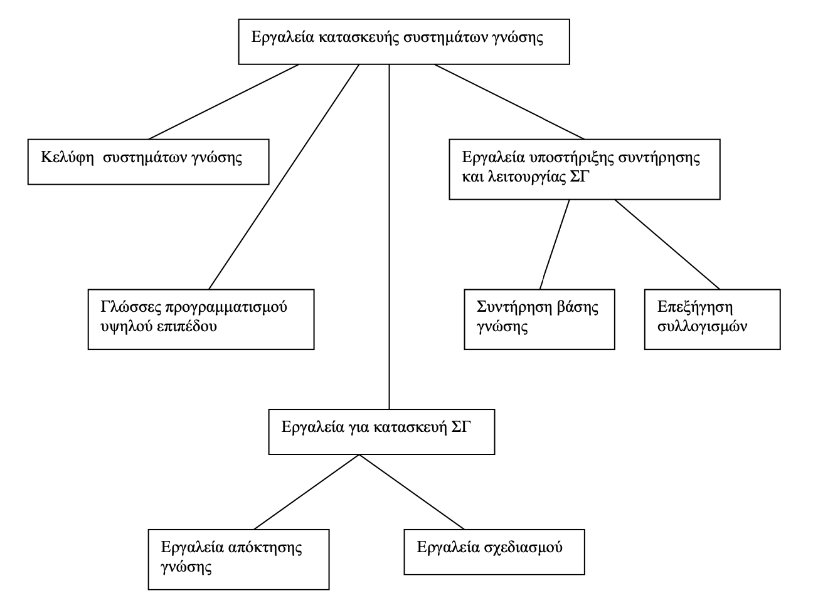

**Άσκηση 2**   
Ποια εργαλεία υπάρχουν για κατασκευή μιας βάσης γνώσης; Να γίνει σύντομη περιγραφή τους.

1. Κελύφη συστημάτων γνώσης   
Αποτελούνται από το μηχανισμό συλλογισμών και από το περιβάλλον υποστήριξη Εάν από το σύστημα γνώσης αφαιρέσουμε τη βάση γνώσης αυτό που μένει, είναι το κέλυφος του συστήματος γνώσης, δηλαδή η μηχανή συλλογισμών και το περιβάλλον υποστήριξης.

2. Γλώσσες προγραμματισμού υψηλού επιπέδου.  
Οι γλώσσες προγραμματισμού υψηλού επιπέδου είναι καλά εργαλεία για γρήγορη κατασκευή πρωτοτύπων, έτσι περισσότερα σχέδια του συστήματος μπορούν να ερευνηθούν και να αξιολογηθούν με μικρό σχετικά κόστος χρόνου και προσπάθειας.

3. Εργαλεία για κατασκευή συστημάτων γνώσης.  
Διακρίνουμε δύο κατηγορίες εργαλείων κατασκευής της βάσης γνώσης ενός συστήματος γνώσης, τα εργαλεία απόκτησης γνώσης και τα εργαλεία σχεδιασμού.

Τα **εργαλεία απόκτησης γνώσης** βοηθούν στην απόκτηση της γνώσης από τον εμπειρογνώμονα και στην αναπαράστασή της.

Τα **εργαλεία σχεδιασμού** υποστηρίζουν το σχεδιασμό της βάσης γνώσης ώστε να γίνεται πιο αποτελεσματική η χρήση της.

4. Εργαλεία υποστήριξης συντήρησης και λειτουργίας συστημάτων γνώσης.

Τα εργαλεία υποστήριξης της συντήρησης και της λειτουργίας των συστημάτων γνώσης χωρίζονται στα **εργαλεία συντήρησης της βάσης γνώσης** και στα **εργαλεία επεξήγησης συλλογισμών**.

Tα **εργαλεία συντήρησης βάσεων** γνώσης υποστηρίζουν την εντόπιση σημασιολογικών και συντακτικών λαθών στη βάση γνώσης, την δημιουργία νέων βάσεων γνώσης, την καταχώρηση και διαγραφή στοιχείων γνώσης από τη βάση γνώσης.

**Εργαλεία επεξήγησης συλλογισμών**.

Αναδρομικός συλλογισμός (retrospective reasoning)

Υποθετικός συλλογισμός (hypothetical reasoning):

Counterfactual συλλογισμός (συλλογισμός με αντιγεγονότα ή αντιπραγματικός συλλογισμός ή αντίθετος συλλογισμός).

**Άσκηση 3**   
Ποια εργαλεία υπάρχουν για υποστήριξη συντήρησης και λειτουργίας των συστημάτων γνώσης; Να γίνει σύντομη περιγραφή τους.

Το υποσύστημα συντήρησης της βάσης γνώσης χρησιμοποιείται από τον μηχανικό γνώσης ή και τον εμπειρογνώμονα για την συντήρηση της βάσης γνώσης. H συντήρηση περιλαμβάνει είτε προσθήκη νέας γνώσης ή διαγραφή μη συμβατής γνώσης ή δημιουργία νέας βάσης γνώσης σε νέο πεδίο εφαρμογής. Αυτό το υποσύστημα μπορεί να είναι ένας έξυπνος κειμενογράφος βάσεων γνώσης.

**Άσκηση 4**   
Σε ποιες κατηγορίες χωρίζουμε τους μηχανισμούς επεξήγησης στα συστήματα γνώσης; Να γίνει σύντομη περιγραφή τους.

1. Συντακτικές εξηγήσεις: Αυτές οι εξηγήσεις επικεντρώνονται στη δομή και την αναπαράσταση της γνώσης στο σύστημα, όπως η λογική μορφή ενός κανόνα ή η μορφή ενός συνόλου δεδομένων.
2. Σημασιολογικές εξηγήσεις: Αυτές οι εξηγήσεις επικεντρώνονται στο νόημα και την ερμηνεία της γνώσης στο σύστημα, όπως οι σχέσεις μεταξύ εννοιών ή οι συνέπειες ενός κανόνα.
3. Αιτιώδεις εξηγήσεις: Αυτές οι εξηγήσεις επικεντρώνονται στις υποκείμενες διαδικασίες και μηχανισμούς που παράγουν τη γνώση στο σύστημα, όπως τα βήματα συλλογισμού ή οι πηγές δεδομένων.
4. Αγκυρωμένες εξηγήσεις: Αυτές οι εξηγήσεις συσχετίζουν τη γνώση στο σύστημα με συγκεκριμένα παραδείγματα ή σενάρια, όπως ο τρόπος εφαρμογής ενός κανόνα σε μια συγκεκριμένη περίπτωση ή ο τρόπος χρήσης μιας έννοιας σε ένα συγκεκριμένο πλαίσιο.

**Κεφάλαιο 5ο**

**Άσκηση 1**   
Να αναφέρετε και να περιγράψετε τις φάσεις που διακρίνουμε για την κατασκευή/ανάπτυξη ενός συστήματος γνώσης; Δώστε ένα σχήμα το οποίο να δείχνει τις σχέσεις μεταξύ των φάσεων που αναφέρατε.

Πέντε αλληλεξαρτώμενες και μερικώς επικαλυπτόμενες φάσεις μπορούμε να διακρίνουμε κατά την ανάπτυξη ενός συστήματος γνώσης

1. Μελέτη των χαρακτηριστικών του προβλήματος.
2. Προσδιορισμός των ιδεών που εμπλέκονται.
3. Τυποποίηση γνώσης.
4. Υλοποίηση συστήματος.
5. Εξέταση συστήματος.

**Άσκηση 2**   
Ποιες είναι οι φάσεις από τις οποίες περνά ένα σύστημα γνώσης για να γίνει εμπορεύσιμο.

1. Πρωτότυπο επίδειξης.
2. Ερευνητικό πρωτότυπο.
3. Πρωτότυπο χώρου.
4. Πρωτότυπο παραγωγής.
5. Εμπορικό σύστημα.

**Κεφάλαιο 7ο**

**Άσκηση 1**   
Να περιγράψετε τα κύρια μέρη από τα οποία αποτελείται ένα ευφυές σύστημα στο οποίο η αναπαράσταση γνώσης βασίζεται σε κανόνες. Δώστε ένα σχήμα το οποίο να δείχνει τη ροή των πληροφοριών μεταξύ των διαφόρων τμημάτων του συστήματος σας.

1. Ένα σύνολο if-then **κανόνων**
2. Ένα σύνολο **γεγονότων** τα οποία αναπαριστούν γνώση η οποία είναι αληθής. Δηλαδή τα δεδομένα του προβλήματος.
3. Ένα **μεταφραστή κανόνων** ο οποίος ελέγχει την εφαρμογή των κανόνων.

**Άσκηση 2**   
Τι είναι η «προς τα εμπρός αλυσίδωση κανόνων (forward chaining)» και η «προς τα πίσω αλυσίδωση κανόνων (backwards chaining)»;

Ένας διερμηνέας κανόνων ο οποίος εφαρμόζει **προς τα μπρος αλυσίδωση κανόνων** εκτελεί τα εξής:

1. Βρίσκει όλους τους εφαρμόσιμους κανόνες. Δηλαδή τους κανόνες των οποίων οι προϋποθέσεις ικανοποιούνται από την τρέχουσα βάση γεγονότων.
2. Εάν δεν υπάρχουν εφαρμόσιμοι κανόνες τερματίζει με αποτυχία, διαφορετικά επιλέγει ένα εφαρμόσιμο κανόνα και τον εκτελεί. H εκτέλεση του κανόνα μπορεί να πρόσθεσε ή να αφαίρεσε γεγονότα από τη βάση γεγονότων.
3. Εάν ο στόχος δημιουργήθηκε τερματίζει με επιτυχία, διαφορετικά πηγαίνει στο βήμα (1).

H μέθοδος **προς τα πίσω αλυσίδωση κανόνων** χρησιμοποιεί κανόνες οι οποίοι έχουν σχέση με τον στόχο που έχει ν’ αποδείξει. H μέθοδος ξεκινάει από τον στόχο που έχει αποδείξει γι’ αυτό ονομάζεται μέθοδος **οδηγούμενη από το στόχο** (**goal-driven**).

**Άσκηση 3**   
Να αναφέρετε και να περιγράψετε τις δύο κυριότερες προσεγγίσεις βάσει των οποίων ένας διερμηνέας κανόνων επιλέγει και εκτελεί κανόνες.

H προς τα εμπρός αλυσίδωση (forward chaining) κανόνων και η προς τα πίσω αλυσίδωση (backwards chaining) κανόνων. Συστήματα που χρησιμοποιούν προς τα μπρος αλυσίδωση κανόνων εκτελούν διαδοχικά εφαρμόσιμους κανόνες μέχρι είτε να δημιουργηθεί ο στόχος του προβλήματος οπότε τερματίζει με επιτυχία ή να μην υπάρχει εφαρμόσιμος κανόνας οπότε τερματίζει με αποτυχία. Συστήματα που χρησιμοποιούν προς τα πίσω αλυσίδωση κανόνων αρχίζουν από τον στόχο που πρέπει να αποδείξουν. Εάν ο στόχος δεν αποδεικνύεται από τη βάση γεγονότων προσπαθούν να βρουν κανόνες το συμπέρασμα των οποίων ταιριάζει με τον στόχο. Επιλέγουν ένα κανόνα και προσπαθούν να ικανοποιήσουν τις προϋποθέσεις αυτού του κανόνα. H ικανοποίηση τους μπορεί να απαιτεί την εκτέλεση άλλων κανόνων και ούτω καθεξής.

**Άσκηση 4**   
Δώστε σε ψευδοκώδικα ή ψευδό-Pascal ένα μεταφραστή κανόνων ο οποίος οδηγείται από τα γεγονότα. Ο αλγόριθμος σας να ακολουθεί την στρατηγική «εφάρμοσε όλους τους εκτελέσιμους κανόνες από μία φορά τον καθένα».

**procedure** προς_τα_μπρος_αλυσίδωση_κανόνων   
**begin**   
 **βρες** το σύνολο E των εφαρμόσιμων κανόνων;   
 **while** E δεν είναι άδειο **do**   
 **begin**   
 Επέλεξε έναν κανόνα R από το E;  
 Εφάρμοσε τον κανόνα R;  
 **if** το πρόβλημα λύθηκε με την εφαρμογή του R   
 **then**   
 δείξε επιτυχία   
 **else** αναδρομική κλήση προς_τα_μπρος_αλυσίδωση_κανόνων;  
 **σβήσε** τον κανόνα R από το σύνολο E και ακύρωσε τις συνέπειες από την εφαρμογή του   
 **end   
 end;**

**Άσκηση 5**   
Αναφέρετε στρατηγικές οι οποίες αποφασίζουν ποιοι εφαρμόσιμοι κανόνες θα εκτελούνται σε συστήματα τα οποία οδηγούνται από τα γεγονότα.

H σειρά εκτέλεσης των κανόνων βασίζεται στη σειρά με την οποία ορίστηκαν στο πρόγραμμα και επίσης στην υλοποίηση του αλγορίθμου εξαγωγής συμπερασμάτων.

Κάποιοι από αυτές τις μεθόδους είναι:

1. Αναζήτηση με βάση το βάθος
2. Οπισθοδρόμηση
3. Τελεστής αποκοπής
4. Διάταξη κανόνων
5. Δυναμική διάταξη κανόνων

**Κεφάλαιο 8ο**

**Άσκηση 1**  
Τι είναι αβεβαιότητα και ποιες είναι οι κυριότερες πηγές αβεβαιότητας κατά την επίλυση προβλημάτων;

**Αβεβαιότητα (Uncertainty)** στη τεχνητή νοημοσύνη είναι η έλλειψη ακριβούς γνώσης η οποία θα μας βοηθούσε στο να εξάγουμε αξιόπιστα συμπεράσματα..

**Άσκηση 2**Ποιες μέθοδοι αβεβαιότητας χαρακτηρίζονται σαν ποσοτικές μέθοδοι και ποιες σαν ποιοτικές μέθοδοι; Να ταξινομήσετε τις μεθόδους αβεβαιότητα στις ποσοτικές μεθόδους και στις ποιοτικές μεθόδους.

Στις ποσοτικές μεθόδους η αβεβαιότητα εκφράζεται αριθμητικά, γι’ αυτό λέγονται και αριθμητικές μέθοδοι. Σε αυτές ανήκουν οι πιθανότητες (probabilities), η μέθοδος του Bayes, η θεωρία βεβαιότητας (certainty theory) και η ασαφής λογική (fuzzy logic).

Οι ποιοτικές μέθοδοι στηρίζονται στη λογική γι’ αυτό λέγονται και λογικές προσεγγίσεις. Σε αυτές ανήκουν η συλλογιστική που στηρίζεται σε περιπτώσεις (case-based reasoning) και η μη-μονότονος συλλογιστική (non- monotonic reasoning).

**Άσκηση 4**   
Ποια είναι τα κυριότερα χαρακτηριστικά α) των πιθανοτήτων, β) της μεθόδου του Bayes και γ) της θεωρίας βεβαιότητας ως μεθόδους έκφρασης/αναπαράστασης της αβεβαιότητας.

**Πιθανότητες**

1. Οι πιθανότητες λειτουργούν καλά σε περιοχές όπως της πρόβλεψης και του σχεδιασμού ενεργειών.
2. Η μέθοδος των πιθανοτήτων είναι κατάλληλη σε περιοχές προβλημάτων στις οποίες είναι διαθέσιμα στατιστικά δεδομένα και μπορεί να γίνει καταγραφή πιθανοτήτων στα δεδομένα.
3. Η μέθοδος των πιθανοτήτων απαιτεί μεγάλη ποσότητα δεδομένων.
4. Η μέθοδος των πιθανοτήτων απαιτεί καταγραφή των πιθανοτήτων για όλα τα δεδομένα.
5. Οι άνθρωποι δεν είναι καλοί εκτιμητές πιθανοτήτων.
6. Η μέθοδος των πιθανοτήτων έχει δύσκολη εφαρμογή σε συστήματα γνώσης εφόσον η εξαγωγή των πιθανοτήτων γίνει από ανθρώπους.
7. Σήμερα λόγω της πληθώρας των δεδομένων που υπάρχουν σε βάσεις δεδομένων και στο διαδίκτυο εφαρμόζονται τεχνικές μηχανικής μάθησης για αυτόματη εξαγωγή της Βάσης Γνώσης (ΒΓ) και των πιθανοτήτων που απαιτούνται στη ΒΓ. Γι’ αυτό είναι δημοφιλής η χρήση των πιθανοτήτων στα συστήματα γνώσης.

**Μέθοδος του Bayes**

Το θεώρημα του Bayes απαιτεί πιθανότητες ως κύρια είσοδο δεδομένων. Η εκτίμηση αυτών των πιθανολογικών τιμών, δεδομένων, γίνεται από άνθρωπο. Η ανθρώπινη εκτίμηση δεν δίνει πιθανολογικές τιμές συμβατές με τον κανόνα του Bayes. Αυτό σημαίνει ότι οι πιθανότητες υπό προϋπόθεση μπορεί να είναι μη συμβατές με τις προγενέστερες/αρχικές πιθανότητες (prior probabilities) που δίνονται από τον εμπειρογνώμονα.

**Θεωρία βεβαιότητας**

1. Η θεωρία βεβαιότητας δεν έχει τη μαθηματική καθαρότητα και ορθότητα των πιθανοτήτων. Έχει όμως καλλίτερη απόδοση από την μέθοδο του Bayes σε διαγνωστικά προβλήματα, ιδιαίτερα στην ιατρική.
2. Επίσης είναι μια πολύ πρακτική μέθοδος. Επιπλέον, είναι κατάλληλη σε προβλήματα όπου πιθανότητες δεν είναι διαθέσιμες και είναι δύσκολο να αποκτηθούν.
3. Ο τρόπος με τον οποίο συνδέονται οι παράγοντες βεβαιότητας είναι ευρετικός (heuristic). Εάν αντιμετωπιζόταν ως πιθανότητες θα συνδεόταν με άλλο τρόπο.
4. Οι παράγοντες βεβαιότητας εκφράζουν πιστεύω (τι πιστεύει ο εμπειρογνώμονας) για ένα γεγονός, συμβάν ή για ένα υποθετικό συμπέρασμα (hypothesis). Μιμούνται τη διαδικασία σκέψης του εμπειρογνώμονα.
5. Βασίζεται σε ευρήματα (evidences) τα οποία είναι η εκτίμηση του εμπειρογνώμονα.
6. Ένας παράγοντας βεβαιότητας ΠΒ(Χ) είναι ένα μέτρο πόσο σίγουροι είμαστε για το Χ. Οι παράγοντες βεβαιότητας είναι σχετικές μετρήσεις και δεν μεταφράζονται σε απόλυτη μέτρηση του πιστεύω του εμπειρογνώμονα.

**Άσκηση 5**   
Να γράψετε το θεώρημα του Bayes. Για κάθε στοιχείο του τύπου σας να εξηγείτε τι είναι.

Ο νόμος του Bayes για δύο ασυμβίβαστα ενδεχόμενα έχει μεγάλη εφαρμογή, γι’ αυτό θα γίνει αναλυτική παρουσίαση του και η χρήση του με τα συστήματα γνώσης. Έστω «η πιθανότητα με προϋπόθεση για το ενδεχόμενο **Α** όταν το ενδεχόμενο **Β** έχει πραγματοποιηθεί», **Ρ(Α|Β),** και «η πιθανότητα με προϋπόθεση για το ενδεχόμενο **Β** όταν το ενδεχόμενο **Α** έχει πραγματοποιηθεί», **Ρ(Β|Α).**

**Γενικός Τύπος**  
Ρ(Η|Ε) = (Ρ(Ε|Η) × P(Η)) / (P(Ε|Η) ×P(Η) + P(Ε|¬Η) ×P(¬Η))

**Η:** Αποτέλεσμα **Ε:** Σύμπτωμα

**DTD XML EXAMPLE**

<!DOCTYPE book [

<!ELEMENT book (title, author, year, price)>

<!ATTLIST book isbn CDATA #REQUIRED>

<!ELEMENT title (#PCDATA)>

<!ELEMENT author (#PCDATA)>

<!ELEMENT year (#PCDATA)>

<!ELEMENT price (#PCDATA)>

]>

**XML SCHEMA**

<?xml version="1.0" encoding="UTF-8"?>

<xs:schema xmlns:xs="http://www.w3.org/2001/XMLSchema">

<xs:element name="book">

<xs:complexType>

<xs:sequence>

<xs:element name="title" type="xs:string"/>

<xs:element name="author" type="xs:string"/>

<xs:element name="year" type="xs:integer"/>

<xs:element name="price" type="xs:decimal"/>

</xs:sequence>

<xs:attribute name="isbn" type="xs:string" use="required"/>

</xs:complexType>

</xs:element>

</xs:schema>

Να αναπαραστήσετε σε RDF το παρακάτω κείμενο (θέλουμε τον γράφο αναπαράστασής του).  
«Ο Πόλεμος των Άστρων είναι διαστημική όπερα. Ο Τζορτζ Λούκας έχει δηλώσει ότι ο Πόλεμος των Άστρων είναι μια ταινία που συνοδεύει τη μουσική. Η μουσική όλων των ταινιών έχει γραφτεί από τον συνθέτη Τζων Γουίλιαμς. Κεντρικό στοιχείο του Πολέμου των Άστρων είναι η Δύναμη».

